1.系统分析
1.1问题描述
通讯录管理系统
1.2系统功能分析
每个联系人的属性：姓名、手机、电子邮箱、固定电话、短号、生日、工作单位、家庭地址、邮编、即时通讯、相片、个人主页、备注、所属组别。
联系人管理：新增联系人，删除联系人（可批量删除），修改联系人。
联系人分组管理：新增分组，删除分组（可批量删除）。一个联系人可以归入一个或多个分组。点击某个分组可显示属于该组的所有联系人。
查看联系人：可以查看该联系人的所有属性。联系人资料列表中可以选择显示联系人的某些属性。联系人资料可以排序显示。
搜索联系人：支持模糊查询，输入部分数据，可列出符合条件的所有条目。支持姓名拼音查找，输入联系人的姓名的全拼或姓名每个字的首字母，可查询到符合条件的所有联系人。
文件导入导出：可以导入导出csv格式和vcf格式文件，可以与主流手机交换数据。
1.3开发平台及工具介绍
NetBeans IDE 8.0.1

2.系统设计
2.1系统总体结构设计
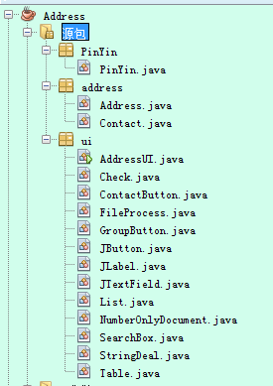
总共3个包。PinYin包是和拼音查找联系人有关。address包：通讯录功能模块。ui包：负责界面，每一个类负责一个或几个组件。
2.2系统各个类及类之间关系设计
2.2.1系统各个类
PinYin.java:来自网上的一个代码，做了少许修改。调用静态方法PinYin.converterToFirstSpell(name)可得到name的所有首字母的组合。 PinYin.converterToQuanPin(name)可得到name的所有全拼。
Address.java：通讯录的功能都在此实现。
数据域
Contact.java：联系人的所有属性的定义。
AddressUI.java：总界面JFrame。将所有组件加到这个界面中。使用BorderLayout和FlowLayout。
Check.java：可以选择显示联系人的某些属性。一个JButton和一组JCheckBox。JCheckBox放在JPopupMenu里。点击按钮，就弹出菜单。选中对应属性的JCheckBox，JTable就有这一属性的列；取消选中，JTable中这一属性的列就不显示。通过TableColumnModel的addColumn()和removeColumn()来实现，参数是属性对应列的TableColumn。
ContactButton：3个JButton（新增、删除、修改联系人）和2个JFrame。点击新增联系人和修改联系人，弹出输入联系人信息的JFrame。JFrame是由JLabel（属性名称），JTextField（对应的输入框）和JComboBox（选择组别）组成。保存前需判断输入是否合法。电话号码只允许出现数字。删除联系人，要在JTable中选中某些联系人，再点击删除联系人。
FileProcess.java：文件处理的一个JButton。点击可弹出菜单，导入导出csv或vcf文件。
GroupButton.java：2个JButton（新增、删除分组）。保存前需判断输入是否合法。新增分组，不允许空格和输入已经存在的组名。删除分组，要在JList中选中某些分组，再点击删除分组。“所有联系人”分组不允许被删除。
List.java：显示所有分组的JList。点击某个分组，即可在JTable中显示属于该组的所有联系人。用table.setFilter(filter);其中filter是被覆盖了include方法的RowFilter。
SearchBox.java：输入查询信息的JTextField和点击查询的JButton。按姓名首字母查找，按姓名全拼查找，按部分信息查找。输入查询信息后，点击查询，JTable就会显示符号条件的联系人。用table.setFilter(filter);其中filter是被覆盖了include方法的RowFilter。
Table.java：显示联系人信息的JTable。里面还有它的DefaultTableModel。要把联系人数据转换成二维数组才能给它显示。
JButton.java、JLabel.java、JTextField.java：自定义的继承系统原有的类，因为这样可以使代码简洁。
NumberOnlyDocument.java：控制联系人的某些属性只能输入数字。
StringDeal.java：使联系人的属性不能输入空格和逗号。

2.2.2各个类之间的通讯（参数传递）
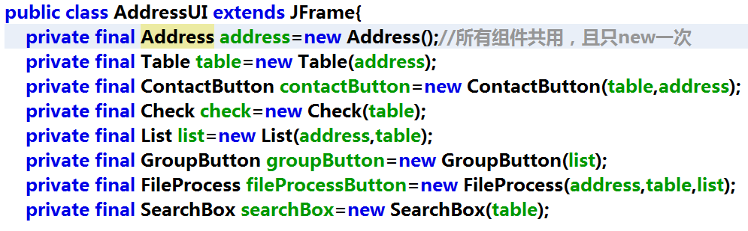

2.3数据存储的设计
采用csv格式和vcf格式。
csv：文件第一行是表头，即联系人各种属性的名称，即，姓名,手机,电子邮箱,固定电话,短号,生日,工作单位,家庭地址,邮编,即时通讯,相片,个人主页,备注,所属组别。以下各行是存放每个联系人对应的各种属性。一行一个联系人。各个属性用逗号隔开。所属组别是以空格隔开。
vcard：采用vcard3.0格式，VERSION:3.0。一个BEGIN:VCARD到END:VCARD是一个联系人。N:和FN:是姓名。TEL;TYPE=CELL:手机和短号。TEL;TYPE=HOME:固定电话。EMAIL;TYPE=HOME:电子邮箱。BDAY:生日。ORG:工作单位。ADR;TYPE=HOME:家庭地址。ADR;TYPE=POSTAL:邮编。X-QQ:即时通讯。URL:个人主页。NOTE:备注。
3.系统实现
3.1主要模块的流程图
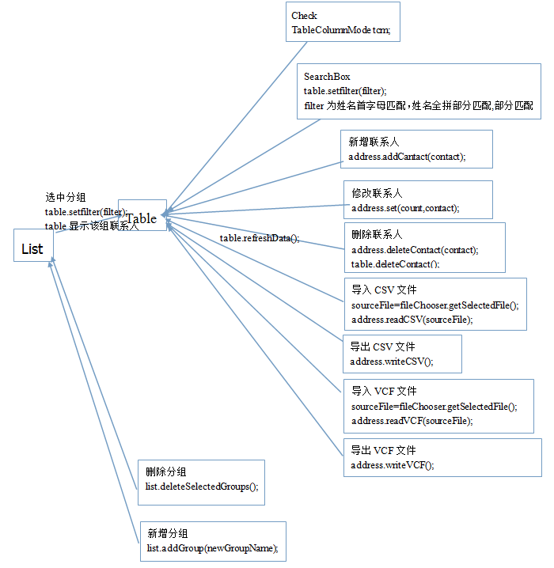
3.2代码段片段
联系人定义
